Отчет о деятельности региональной инновационной
площадки Республики Хакасия

1. Полное наименование учреждения: Муниципальное бюджетное общеобразовательное учреждение «Гимназия»

2. Тема инновационного проекта: «Сетевое взаимодействие как ресурс успешной социализации участников образовательного пространства МБОУ «Гимназия»

3. Сроки реализации инновационного проекта: 01.09.2023-01.09.2026

4. Отчётный период: 01.09.2023-01.09.2026

5. Ф.И.О. руководителя учреждения, список исполнителей:
Шевченко С.Н. – директор МБОУ «Гимназия»;
Исполнители: Бессонова Е.В., Кузнецова Г.В., Передерина С.Б.

6. Цель инновационной деятельности на 2023-2026 учебный год: Создание единого модернизированного образовательного пространства для обеспечения качества и доступности воспитания и образования, выполнение заказа общества на формирование успешной личности
Цель инновационной деятельности на период с 01.09.2023 по 31.12.2023: Формирование системы отношений совместной деятельности образовательных учреждений

Цель инновационной деятельности на период с 08.01.2024 по 25.05.2025: Совершенствование системы отношений совместной деятельности с образовательными учреждениями, организациями, предпринимателями города, Республики Хакасия

7. Проведённые мероприятия для достижения цели на отчетный период:
№  п/п | Задачи инновационной  деятельности на период с 01.09.2023-01.09.2026 | Содержание деятельности  (мероприятия) | Краткая характеристика  полученных результатов,  выводы
 | - Заключить договоры по сетевому взаимодействию с образовательными организациями, предприятиями, предпринимателями;  - Реализовать мероприятия в рамках сетевого взаимодействия с образовательными организациями города, Республики Хакасия, России | 1.Заключены договора о сетевом взаимодействии (приложение 1) https://www.gymnasiumstar.ru/innovacionnaya-deytelnost.html  2.Составлена дорожная карта по реализации инновационной площадки (приложение 2)  3.Составлен план сетевого взаимодействия на 2023-2024 учебный год по реализации проекта  3.Внесены изменения в Программу развития гимназии по качеству образования  4.Семинар-практикум «Система оценки результатов деятельности учащихся» на уровне МБОУ «Гимназия»  5.Составлен график оценочных процедур  https://www.gymnasiumstar.ru/svedeniya-ob-obraz-organizacii/documents/otsenochnye-protsedury.html  6. Проведены мероприятия в рамках инновационного проекта, которые отражаются в новостной строке гимназического сообщества:  https://vk.com/wall-216904475_2370 Отчёт 11а класса, где рассказывается о сетевом взаимодействии с фондом Мельниченко, СУЭК «Хакасия»  https://vk.com/wall-216904475_2366 Некоторые итоги о работе предпринимательского 11б класса  https://vk.com/wall-216904475_2349 О связях с предпринимателями  https://vk.com/wall-216904475_2310 . В рамках реализации программы социального партнерства между МБОУ «Гимназия» и черногорским отделением АО «АтомЭнергоСбыт»  https://vk.com/wall-216904475_2277 региональная стажировочная площадка по обмену опытом, 26.04.2024 год  https://vk.com/wall-216904475_2274 сотрудничество с Кванториумом  https://vk.com/wall-216904475_2250 обмен опытом по инновационной деятельности МБОУ «Гимназия» на всероссийском форуме «Методист» 23.04.2024  https://vk.com/wall-216904475_2227 В рамках проекта «Лица дружбы» в Хакасии состоялась встреча в формате видеоконференции между гимназией Черногорска и школой № 3 г. Червонопартизанска Луганской Народной Республики 19.04.2024  https://vk.com/wall-216904475_2218 В рамках декады филологического образования в МБОУ «Гимназия» г. Черногорска прошёл семинар, посвящённый 460-й годовщине со дня рождения Вильяма Шекспира (обмен опытом в рамках программы по филологическому образованию) 16.04.2024.  https://vk.com/wall-216904475_2216 15 апреля учащиеся горного 11а класса побывали на профориентационной встрече с представителями Сибирского государственного университета науки и технологий имени академика Михаила Фёдоровича Решетнёва г. Красноярск (СибГУ) и Томского государственного университета систем управления и радиоэлектроники (ТУСУР) 15.04.2024.  https://vk.com/wall-216904475_2167 5 апреля состоялся отборочный тур Межрегионального научного турнира по химии " Мир вокруг нас" среди школ города  https://vk.com/wall-216904475_2165 ГБОУ ЛНР «Червонопартизанская средняя школа №3» получила письма от гимназии Черногорска  https://vk.com/wall-216904475_2150 26 марта 2024 года на базе МБОУ СОШ № 58 г. Пензы им. Г. В. Мясникова прошли IV Межрегиональные Мясниковские чтения. Мясниковские чтения – это открытая трибуна для сетевого взаимодействия школьников Пензенской области и единомышленников сети «Ассоциированные школы ЮНЕСКО в Российской Федерации».  https://vk.com/wall-200407817_2296 совместное мероприятие с Черногорским горно-строительным техникумом  https://vk.com/wall-216904475_2124 дружба в рамках сетевого взаимодействия между гимназией и  Черногорским техникумом отраслевых технологий  https://vk.com/wall-216904475_2110 Защита школьных проектов в гимназии  https://vk.com/wall-216904475_1982 встреча выпускников с представителями ВУЗов  https://vk.com/wall-216904475_1972 Сегодня, 19 февраля, состоялась встреча с главным специалистом группы общеправового обеспечения АО "Атом Энергосбыт" Фатаковой Татьяной Сергеевной.  https://vk.com/wall-216904475_1959 гимназия представляет свой опыт по использованию оборудования образовательного центра «Точка роста» на учебных и внеучебных занятиях», на базе ХакИРОиПК  https://vk.com/wall-216904475_1951 сотрудничество со школой города №5  https://vk.com/wall-216904475_1848 ученики 6а класса собирают посылки школьникам ДНР и ЛНР  https://vk.com/wall-216904475_1737 в рамках сетевого взаимодействия: Честь Черногорского горно-строительного техникума защищали студент 3-го курса Труханов Николай и учащийся «МБОУ «Гимназия» Плеханов Андрей  https://vk.com/wall-216904475_1636 конкурс бизнес-идей в Республике  https://vk.com/wall-216904475_1634 к нам приехали гости из ЛНР, Червонопартизанской школы №3, несколько фотографий нашей встречи  https://vk.com/wall-216904475_1597 сотрудничество с ГБПОУ РХ "Хакасский колледж профессиональных технологий, экономики и сервиса"  https://vk.com/wall-216904475_1595 в условиях сотрудничества учащиеся МБОУ «Гимназия» города Черногорска 9 - 10 классов посетили профпробы, мастер-класс по профессии «Медицинский и социальный уход» ГБПОУ РХ «Хакасский многопрофильный техникум» города Черногорска.  https://vk.com/wall-216904475_1555 встреча с представителем Хакасского колледжа профессиональных технологий, экономики и сервиса  https://vk.com/wall-216904475_1532 3 ноября на базе центра Точка роста МБОУ Гимназия, в рамках сетевого взаимодействия с МБОУ СОШ 5, состоялась встреча учащихся 10 классов двух школ.  https://vk.com/wall634881027_535 Старшеклассники МБОУ «Гимназия» г. Черногорск в рамках сетевого взаимодействия с Кванториум Черногорск побывали на фестивале короткометражного кино "MediArt-Владимир 2023"  https://vk.com/wall-216904475_1519 обмен опытом МБОУ «Гимназия» с педагогами города (сетевое взаимодействие)  https://vk.com/wall-216904475_1509 Это достойное достижение для 27 гимназистов города Черногорска, которые получили свидетельство о рабочей профессии «Пробоотборщик» после окончания горной школы в Черногорском горно-строительном техникуме. Этот проект был инициирован компанией СУЭК и фондом А.Мельниченко, и он позволил подросткам погрузиться в реалии студенческой жизни  https://vk.com/wall-216904475_1488 19 октября состоялась встреча учащихся горного 11а класса с представителями ООО «СУЭК-Хакасия»: руководителем проектов Антоновой Е.А. и начальником отдела по переработке товарной продукции Дементьевым Л.В.  https://vk.com/wall-216904475_1484 Результатом сотрудничества центра Точка роста Гимназии и МБОУ СОШ 20 стало создание проектов. Ученики из МБОУ СОШ 20 реализуют практическую часть исследовательских проектов на базе центра «Точка роста» Гимназии.  https://vk.com/wall-216904475_1435 Поздравляем команду МБОУ «Гимназия» - Сидоренкову Киру, Булла Илью, Тетюхину Дарью, Кривощекову Лилию и их наставников- учителя русского языка и литературы Маслову Лилию Александровну и преподавателя кванториума Юлию Эдуардовну Тулегенову с победой в заочном туре межрегионального фестиваля короткометражного кино МедиАрт-Владимир 2023.  https://vk.com/wall-147494003_5997 В рамках Большой учительской недели коллектив Черногорской гимназии Республики Хакасия и педагоги Червонопартизанской школы №3 Луганской Народной Республики, обменялись видеопоздравлениями с профессиональным праздником  https://vk.com/wall-216904475_1379 Учащиеся 9 "Г класса МБОУ "Гимназия" в гостях в ГБПОУ РХ " Хакасский многопрофильный техникум".  https://vk.com/wall-216904475_1297 вручение подарков уч-ся 11а класса от фонда А.Мельниченко в рамках сетевого взаимодействия | Договора о сетевом взаимодействии составлены с образовательными организациями СПО, школами, предприятиями города. Особое внимание уделялось договорам с предпринимателями города Черногорска и Республики Хакасия. Согласно договорам проведены встречи учащихся МБОУ «Гимназия» с учащимися МБОУ СОШ №5, 19, 20, «Лицей им. А.Г. Баженова», Боградской СОШ, Червонопартизанской средней школой №3 ЛНР. В режиме видеосвязи проводились мероприятия с Боградской СОШ, Червонопартизанской средней школой №3 ЛНР. Это были уроки, викторины, экономические игры, поздравления с праздниками, в которых принимали участие педагоги и учащиеся.  Практически каждый месяц были организованы встречи с предпринимателями города Черногорска и Республики Хакасия.  За истекший период были проведены республиканские семинары по обмену опытом по вопросам профориентации, здоровьесбережения, по применению современных педагогических технологий.  Запланированные мероприятия в рамках проекта удалось выполнить.  Перечень мероприятий можно смотреть на странице в Вк https://vk.ru/club216904475

8. Планируемые мероприятия по повышению квалификации педагогов
1) через практико-ориентированные семинары:
- городской семинар: из опыта работы МБОУ «Гимназия» «Изучение предметов на углублённом уровне», декабрь, 2024г.
- реализация магистрального направления «Творчество» по сетевому взаимодействию в рамках проекта «Школа Минпросвещения», городской семинар: март, 2025г.

9. Планируемые публикации и мероприятия по диссеминации опыта:
Публикации:
- «Изучение предметов на углублённом уровне как условие повышения качества образования в МБОУ «Гимназия» в журнале «Поиск»
- «О реализации магистрального направления «Творчество» в МБОУ «Гимназия» в издательском доме «Методист»

Утверждён приказом директора МБОУ «Гимназия»
от 02.09.2024 № 262-П

План мониторинга инновационной деятельности на 2024-2025 учебный год
(по этапам мониторинга)

№ п/п | Критерий | Показатели критерия | Средства контроля и обеспечения достоверности результатов деятельности*** | Сроки проведения контрольных процедур | Ответственные | Выход информации
2 Этап
1. | О реализации предметов на углублённом уровне в МБОУ «Гимназия» | Разработанные программы на углублённом уровне | Диагностические работы, показатели оценивания | В течение года | Зам. директора по УВР | Аналитическая справка
2. | Ведение курсов внеурочной деятельности в различных предметных областях в рамках предпрофильной подготовки учащихся | Разработанные программы курсов внеурочной деятельности в различных предметных областях в рамках предпрофильной подготовки учащихся | Смотр знаний учащихся | 2 раза в год | Зам. директора по УВР | Аналитическая справка
3. | Сотрудничество с ВУЗами | Договора с ХГУ им. Н.Ф. Катанова, ХТИ (филиал СФУ) | Наличие договоров | Октябрь, 2024г. | Зам. директора по УВР | Публикации в СМИ

10.2. Критерии оценки результатов инновационной деятельности:

Утверждены приказом директора МБОУ «Гимназия»
от 02.09.2024 № 262-П
Критерии оценивания инновационной деятельности в МБОУ «Гимназия» за период с 01.09.2023г. по 25.05.2024г.
Основными продуктами, полученными в результате инновационной деятельности являются:
- Дорожная карта МБОУ «Гимназия» по реализации проекта «Сетевое взаимодействие как ресурс успешной социализации участников образовательного пространства МБОУ «Гимназия» на 2023 -2024учебныйгод.
- Договора с образовательными организациями города Черногорска
- Договор с Червонопартизанской школой №3 Луганской народной республики
- Договор о социальном партнёрстве гимназии с ООО «АтомЭнергоСбыт Бизнес» Филиал «АтомЭнергоСбыт» Хакасия в области формирования предпринимательских компетенций предпринимательского класса. Выпускники предпринимательского 11б класса успешно поступили в ВУЗы. Ярким примером является поступление Дарины Шульга в РАНХиГС при Президенте РФ https://vk.com/wall-216904475_2602
- Договор с предприятием «СУЭК-Хакасия», Черногорским горно-строительным техникумом, с целью организации Горного СУЭК-класса. Получение профессии «Пробоотборщик» - 27 учащихся получили удостоверения по этой специальности.
- Два региональных семинара (25.10.2023г., 26.04.2024г.) по распространению опыта работы гимназии по профориентации (в рамках сетевого взаимодействия созданы 2 класса: 11а – Горный или СУЭК-класс; 11б класс - Предпринимательский)
- Статья о профориентации в рамках сетевого взаимодействия (отправлена в Издательский дом «Методист»)

№ | Критерии | Показатели | Оценка (+; - )
1 | Полнота разработанных нормативных правовых документов по проблеме инновационной деятельности | 1. Наличие нормативно-правовой базы по проблеме инновационной деятельности:  приказы, положения, договоры,  локальные акты, инструктивные материалы | +
1 |  | 2. Соответствие содержания нормативных правовых документов, предъявляемым к ним требованиям | +
1 |  | 3. Унифицированность разработанных нормативно-правовых документов (возможность их использования в других образовательных организациях региона). | +
2. | Степень разработанности учебно-методического и научно-методического обеспечения инновационной деятельности в образовательной организации | 1. Наличие учебно-методических материалов, разработанных и/или апробированных в ходе инновационной деятельности:  образовательные программы | +  +
2. |  | учебные планы | +
2. |  | банк, апробированных в рамках инновационной деятельности активных методов обучения | +
2. |  | современные образовательные технологии, направленные на развитие учащихся | +
2. |  | современные воспитательные технологии, направленные на развитие учащихся | +
2. |  | 2. Соответствие учебно-методических материалов, разработанных в условиях инновационной деятельности, государственным образовательным стандартам, действующим санитарно-гигиеническим нормам и требованиям. | +
2. |  | 3. Наличие, разработанных в результате инновационной деятельности научно-методических материалов:  методические пособия;  методические рекомендации;  практические пособия;  статьи | +
2. |  | 4. Наличие диагностического инструментария оценки качества образования в условиях инновационной деятельности:  пакет контрольно-диагностических методик обученности,  пакет контрольно-диагностических методик воспитанности,  пакет контрольно-диагностических методик, определяющих состояние здоровья учащихся,  пакет контрольно-диагностических методик (социологических анкет) для выявления удовлетворенности субъектов образовательного процесса качеством образования в условиях инновационной деятельности. | -
2. |  | 5. Наличие системы мониторинга, оценивающего различные аспекты образовательно-воспитательного процесса в условиях инновационной деятельности. | +
3 | Влияние изменений, полученных в результате инновационной деятельности, на качество образования учащихся | 1. Качество знаний | +
3 |  | 2. Участие учащихся в научно-исследовательской деятельности | +
3 |  | 3.Удовлетворенность детей и их родителей образовательным процессом | +
4. | Влияние изменений, полученных в результате инновационной деятельности, на рост профессиональных компетенций педагогических и руководящих работников | 1. Степень вовлеченности педагогических и руководящих кадров образовательной организации в инновационную деятельность | +
4. |  | 2. Удовлетворенность педагогов изменениями, происходящими в результате инновационной деятельности | +
4. |  | 3. Повышение уровня квалификации педагогических и руководящих работников | +
4. |  | 4. Повышение профессиональной активности педагогического состава образовательной организации:  участие в конкурсах профессионального мастерства,  участие в семинарах,  участие в конференциях различного уровня и пр. | +  +  +
4. |  | 5. Количество проведенных мероприятий на базе образовательного учреждения по теме инновационной деятельности | 35
5 | Информационное сопровождение инновационной деятельности | - Наличие публикаций по теме инновационной деятельности в научно-методических журналах:  Журнал «Методист» | 1
5 | Информационное сопровождение инновационной деятельности | 2. Наличие публикаций (репортажей) по теме инновационной деятельности в СМИ | 1
5 | Информационное сопровождение инновационной деятельности | 3. Отражение результатов инновационной деятельности на сайте образовательной организации | +
6 | Социальная значимость инновационной деятельности | 1 Удовлетворенность субъектов образовательного процесса качеством образования в условиях инновационной деятельности. | +
7 | Наличие потенциала для получения статусов «Стажерская площадка», «Школа-лаборатория инновационного развития» и т.д. | 1. Наличие положительного опыта, полученного в результате инновационной деятельности. | +  +  +
7 |  | 2. Наличие условий для повышения квалификации педагогических и руководящих работников через деятельностное освоение отдельных направлений образовательной политики. | +  +  +
7 |  | 3. Участие в сетевом взаимодействии с образовательными организациями по направлению деятельности инновационной площадки. | +  +  +


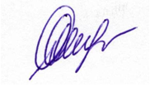
Директор МБОУ Гимназия С.Н. Шевченко

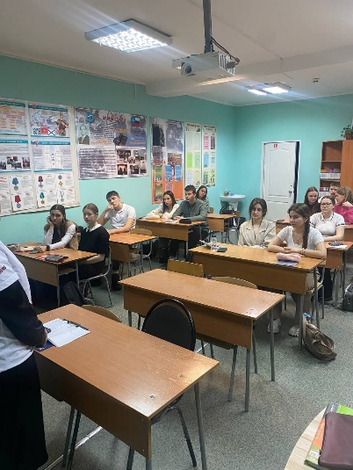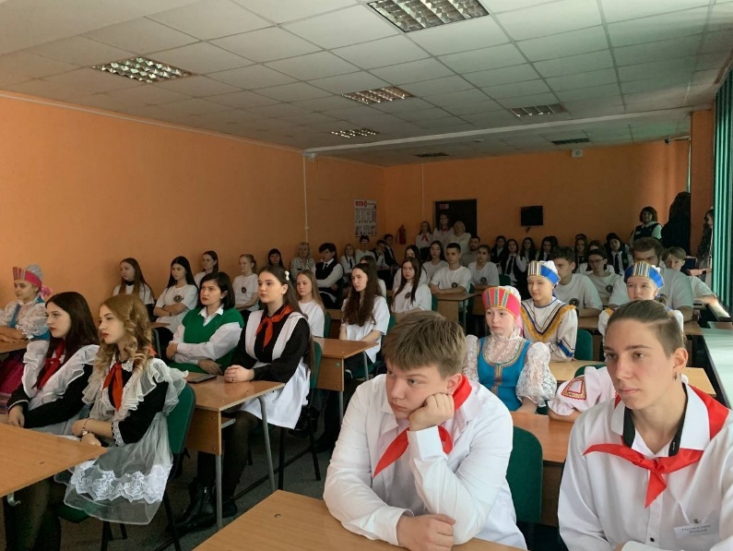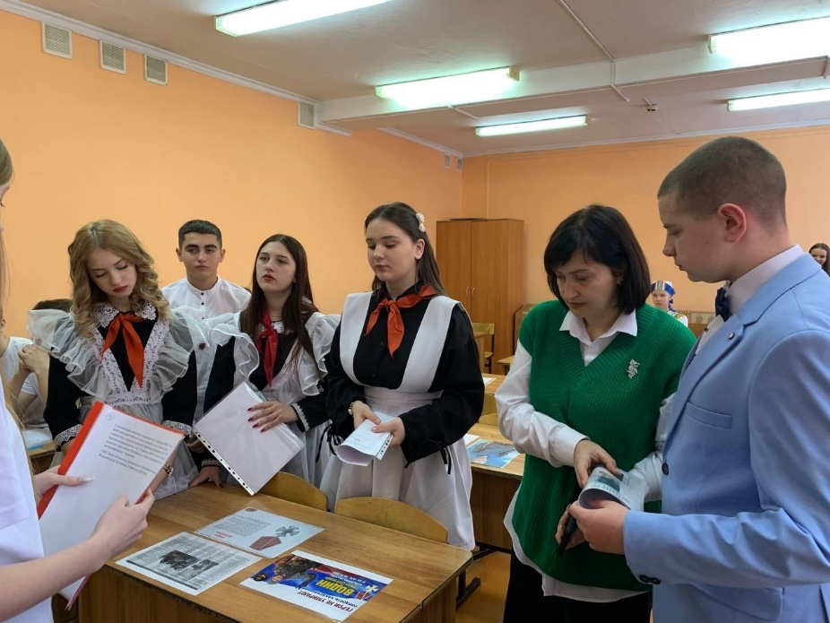
28.11.2023 Встреча с учащимися Червонопартизанской гимназией №3
https://cloud.mail.ru/stock/gq8VPHKTnBPDU5enPXm4UEsX ссылка на поздравление с Днём учителя
https://vk.com/video601883216_456239144?access_key=bd76a9c26253803f69 гости из ЛНР
В среду 15 ноября в ГБПОУ РХ прошла межрегиональная научно-практическая конференция «Развитие молодежного предпринимательства в Республике Хакасия», в которой приняли участие ученики нашего предпринимательского 10В класса. Ребята прослушали информативный вебинар по определению цел евой аудитории. Было очень интересно, полезно и захватывающе!
13.11.2023 Всем привет! С вами снова ваш предпринимательский класс 11БМы продолжаем делиться с вами нашей поездкой в Красноярск! напомню, что мы ездили на Дни Открытых Дверей в Сибирский Федеральный Университет в городе Красноярск 1 ноября мы ездили в Институт торговли и сферы услуг Нас встретили невероятно тепло студенты играли на гитаре, проводили очень интересные игры, а так же рассказывали нам
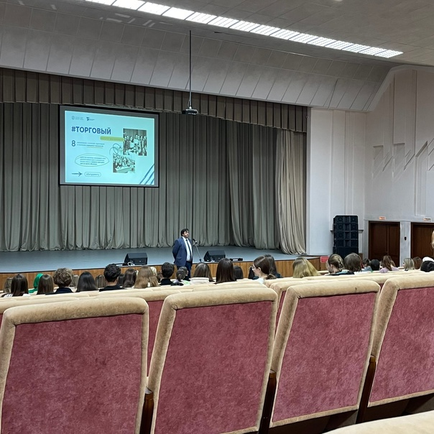
Встречи в СФУ

Вчера, 10 ноября, у нас прошла встреча с Жалонкиной Светланой Николаевной, сертифицированным экспертом компетенции "Предпринимательство", руководителем Специализированного центра компетенции «Предпринимательство» Республики Хакасия и Руководителем Регионального центра повышения финансовой грамотности обучающихся образовательных организаций РХ.
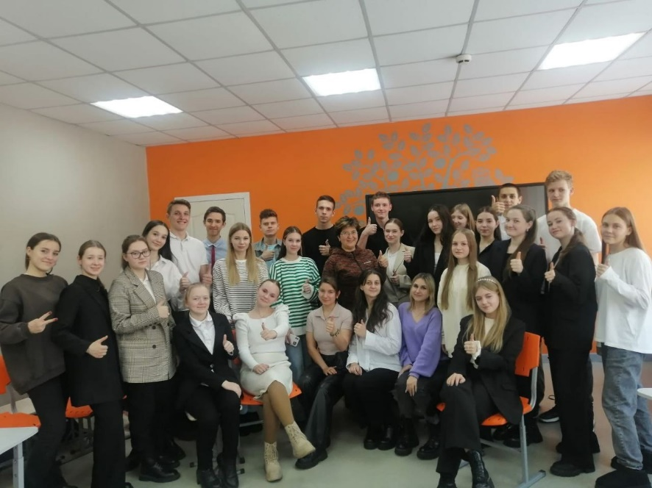
23.11.2023 Второй день интенсива конкурса молодёжных проектов по предпринимательству "Бизнес ЮНИОР" оказался еще более плодотворным для учащихся из предпринимательских классов гимназии.
Учащиеся узнали, как правильно и грамотно оформить идеи бизнес - плана на бумаге.
А итогом вчерашнего дня стало оформление каждым участником своего бизнес-плана в рабочей тетради.
По результатам изложения бизнес идеи на бумаге будут отобраны для защиты 15 самых креативных и прибыльных проектов.
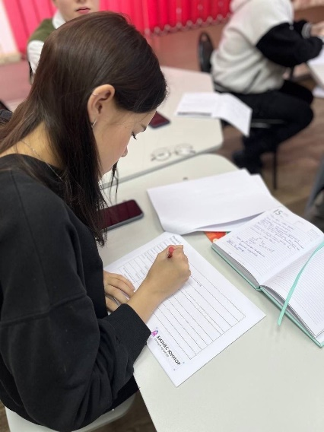
21 ноября на базе СЦК Предпринимательство Республики Хакасия ГБПОУ РХ "Хакасский колледж профессиональных технологий, экономики и сервиса" стартовал конкурс проектов Бизнес ЮНИОР для обучающихся Республики Хакасия в возрасте 14-17 лет, участниками данного конкурса стали и наши учащиеся 10В и 11Б предпринимательских классов
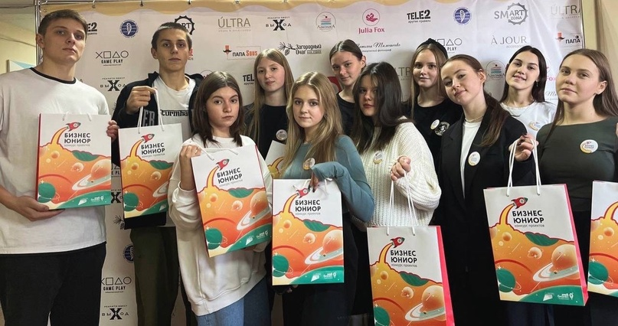
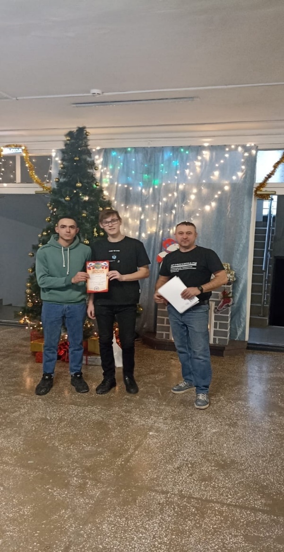 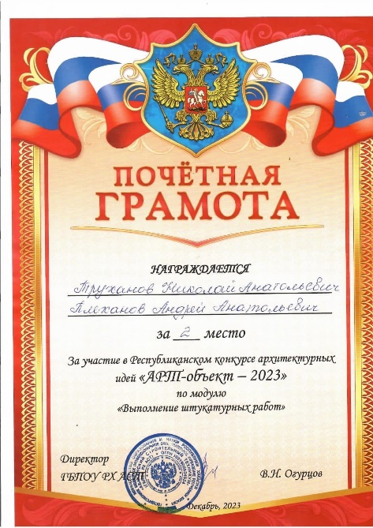 15.12.2023 прошел Республиканский конкурс профессионального мастерства с выполнением двух модулей «Оштукатуривание внутренних и наружных поверхностей зданий и сооружений с нанесением составов вручную» и «Выполнением тяг гипсовыми растворами». Честь Черногорского горно-строительного техникума защищали студент 3-го курса Труханов Николай и учащийся «МБОУ «Гимназия» Плеханов Андрей. Ребята выглядели достойно и заняли 2 место.
Мы гордимся успехом ребят! Участие в таких конкурсах помогает студентам и учащимся демонстрировать свои профессиональные навыки и приобретать ценный опыт. От всей души поздравляем Труханова Николая и учащегося школы «МБОУ «Гимназия» Плеханова Андрея с заслуженной победой! Искренне надеемся, что этот успех станет новым толчком для их развития и достижения еще больших высот в будущем.

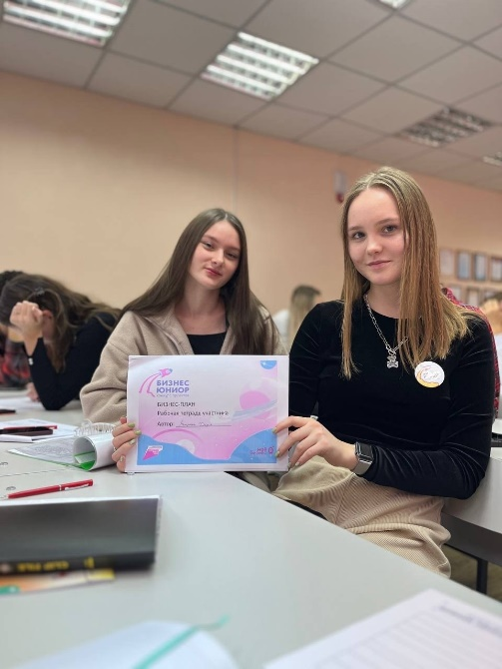
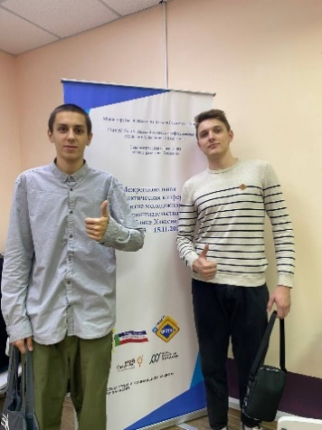
Сотрудничество с предпринимателями Хакасии 22.11.2023

Директор МБОУ «Гимназия» С.Н. Шевченко

М.П.

